Урок технологии по теме: «Моделирование юбок». 4час
Урок 1-2 Моделирование юбок.
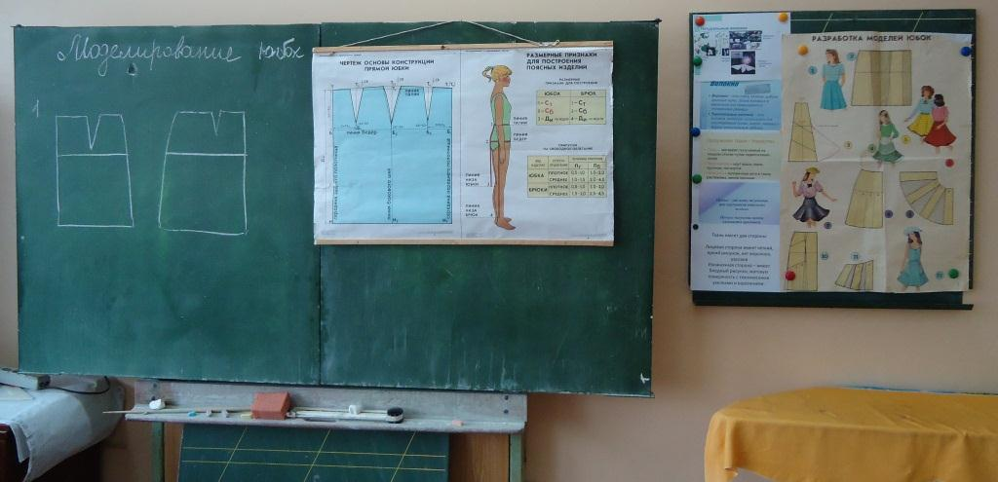

Цель урока.
- Познакомить учащихся с понятиями «моделирование «Мода, стиль».
- Научить на основе прямой двухшовной юбки выполнять множество моделей.
- Воспитывать эстетический вкус
- Развивать логическое мышление, конструкторское умение.
- Прививать внимательность, аккуратность.
Тип урока.
- Комбинированный.
- Изучение нового материала проходит одновременно с выполнением практической работы.
Оснащение урока.
Плакат прямой двухшовной юбки, плакат с образцами моделирования юбок, модели юбок в классе на стенде, на столах учеников шаблоны из цветной бумаге основы юбок 7 единиц, учебник «Технологии 6 класс В. Д. Симоненко, альбом для моделирования, рабочая тетрадь, клей, карандаш, ножницы, линейка. На доске начерчена основа юбки.
Ход урока.
- Организационный момент.
- Приветствие
- Проверка учащихся
- Заполнение журнала
- Проверка готовности учащихся к уроку.
- Повторение пройденного урока.
1. На доске по чертежу расставить цифры, дать название срезов, определить нить основы отметить переднее и заднее полотнище (ученики делают одновременно в своем альбоме).
- Объяснение нового материала.
В тетради записать название темы и дать основные определения. Сегодня мы на уроке будем инженером конструкторами.
Моделирование это сложный творческий, трудоемкий процесс, требующий специальных знаний, творческой фантазии, художественный вкус.
МОДА (франц. mode, от лат. modus - мера, способ, правило), 1) непродолжительное господство определенного вкуса в какой-либо сфере жизни или культуры. В отличие от стиля мода отражает более кратковременные и поверхностные изменения внешних форм бытовых предметов и художественных произведений; в узком смысле - смена форм и образцов одежды. 2) Непрочная, быстропроходящая популярность.
Создание нового образца модели одежды происходит в ходе ее проектирования. Процесс проектирование одежды включает в себя этапы моделирования, конструирования и технологии изготовления, как разновидности художественного и технического проектирования. В практике инженера-конструктора техническое и художественное проектирование протекают как единый процесс. Чаще всего под техническим проектированием подразумевают процесс конструирования, а под художественным - моделирования.
Стиль одежды — определённая акцентированность ансамбля (костюма в широком смысле), продиктованная следующими признаками (или их совокупностью): возрастом, полом, профессией, социальным статусом, принадлежностью к субкультуре, личным вкусом человека, эпохой жизни общества, национальностью, религиозной принадлежностью, уместностью, функциональностью, образом жизни и индивидуальными особенностями.
Акценты расставляются обычно при помощи аксессуаров, обуви, расцветки ткани.
Моделирование – бывает художественное и техническое.
Моделирование техническое – это создание новых моделей по эскизам и рисункам из журнала мод.
Самостоятельная работа. Выполнить моделирование в альбоме.
- Работа с учебником посмотреть моделирование прямой юбки. Стр56-57.
- Расширение юбки по линии низа. Рис 35.
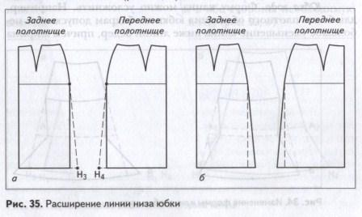
- Сужение юбки по лини низа рис36.
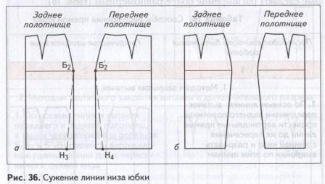
- Изменение длины юбки рис 37.
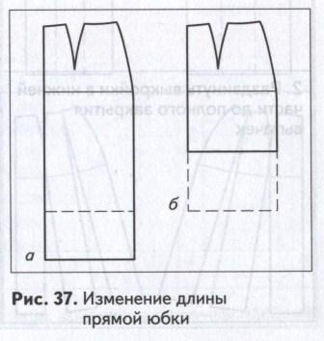

- Расширение прямой юбки – метод закрытия вытачек. Стр-58-59.
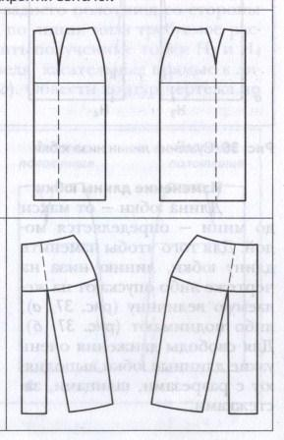
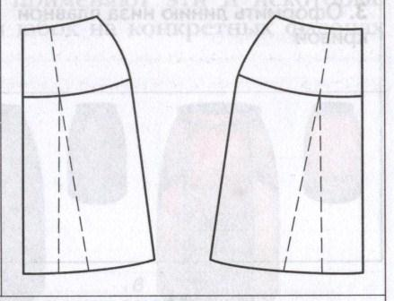
- Метод частичного закрытия вытачки и дополнительного разреза стр 59-60.
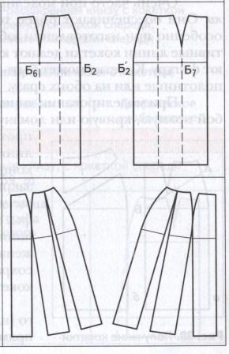
Моделирование – художественное.
Моделирование это за счет отделки. К отделке относятся различные строчки, накладные карманы, пуговицы, пряжки, вышивки, отделки.
Модель. Юбка прямая, прилегающая, с продольными наклонными линиями и углами по низу. Линия талии оформлена притачным поясом. Застежка молния в левом боковом шве. Нижний срез юбки обработан подкройной обтачкой.
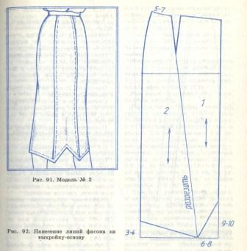
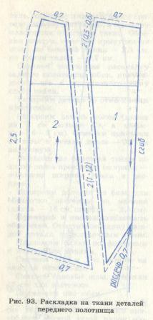

- В альбоме рисуем рисунок юбки.
- Обводим шаблон переднего полотнища.
- Наносим линии фасона на основу.
- Детали пронумеруем, отметим на каждой направление долевой нити.
- Разрезаем по отмеченным линиям.
- Наклеить детали в альбом.
- Показать припуски на швы.

- Целевой обход учителя.
После каждой модели учитель проверяет правильность выполнение в тетради. Делает поправки и замечание.
- Анализ и оценка урока.
Чему сегодня мы научились на уроке?
Сделайте вывод, что необходимо знать для правильного моделирования.
Оценивает выполненные чертежи моделей юбок, отмечает лучшие работы, отмечает недостатки.
Альбомы сдать.
- Домашнее задание. Нарисовать фасон своей юбки. Принести шаблоны для 5 моделей из цветной бумаге. Принести чертеж на себя в м1-1
Урок 3-4 Моделирование прямой юбки с кокетками, складками, подрезами.
Цель урока
- Научить учащихся выполнять различные модели юбок на основе одного чертежа.
- Прямой юбки со складками, с кокетками.
- Моделировать юбки с подрезами, драпировками, воланами.
- Юбка в клинья, расширенная книзу, шестишовная.
- Воспитывать эстетический вкус, внимательность, аккуратность.
- Развивать логическое мышление, конструкторское умения.
- Уметь по зарисовки выполнить моделирование юбок.
Тип урока комбинированный.
Оснащение урока.
Зарисовки моделей на доске. Зарисовка основы юбки на доске, альбом для моделирования, шаблоны основы, ножницы, клей, линейка закройщика.
Ход урока.
- Организация урока.
Проверка готовности учащихся к уроку.
- Повторение пройденного материала.
Что такое моделирование?
Какие виды моделирования вы знаете?
Как можно получить на основе прямой юбки расклешенную?
Какие фасоны можно смоделировать на основе прямой юбки?
- Изучение нового материала.
Анализ чертежа. Работа по плакату.
Модель 1
Юбка со складками (плакат на стенде выполняем вместе с учителем).
Юбка с продольными складками спереди. Линия талии оформлена преточным поясом. Застежка на молнии в левом боку.
Моделируем согласно зарисовки в альбомах (вместе с учителем, учитель работает на доске).
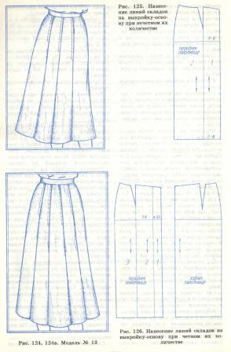
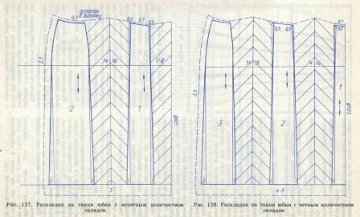
Модель 2
Юбка на кокетки.
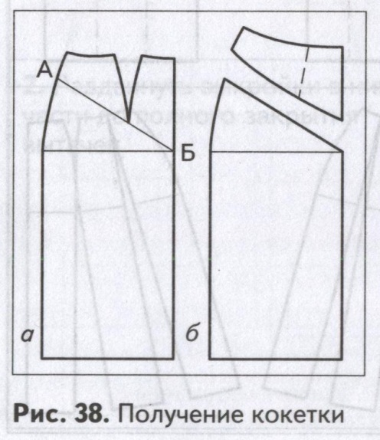
Выполняем рисунок.
Наносим модельные линии на основе, затем на цветных шаблонах.
Разрезаем, наклеить детали из цветной бумаге, соблюдая технические условия, долевую нить.
Модель 3
Юбка с подрезом от боковых швов.
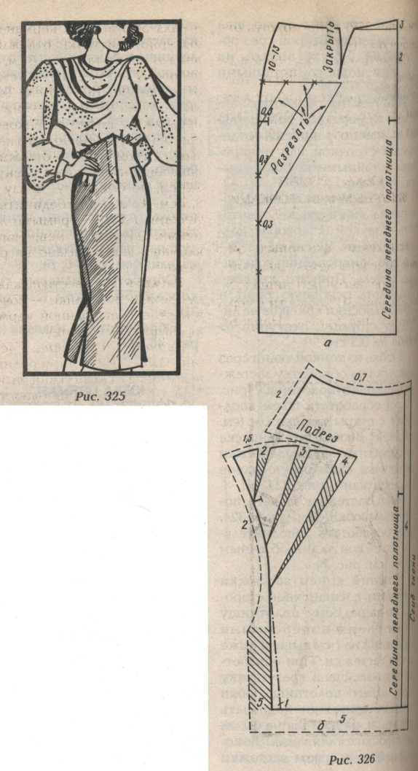
Выполняем по предыдущему плану.
Модель 4
Юбка в клинья. Расширенная юбка книзу, шестишовная.
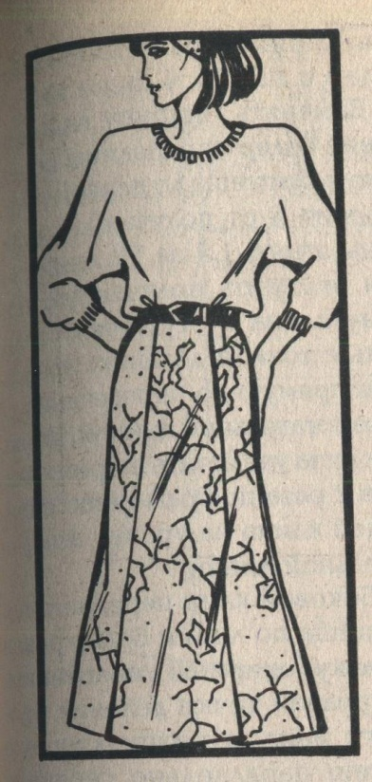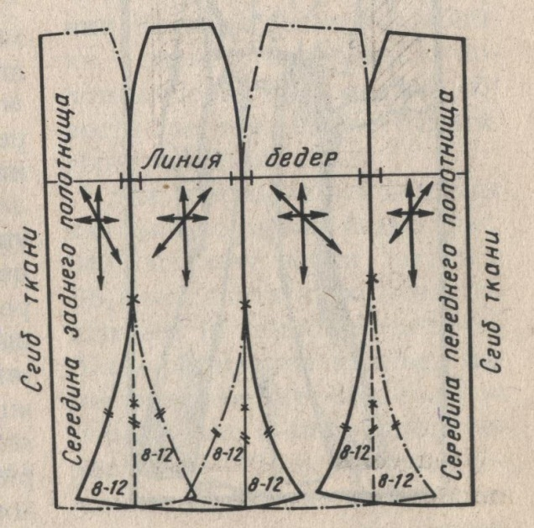

- Самостоятельная работа.
Вопрос классу.
- Какие технические условия мы соблюдаем при раскладке (направление долевой нити, припуски на швы, рисунок ткани)?
- Какие способы настила вы знаете (в сгиб, в разворот)?
- Какие детали вперед раскладывают (основные, затем мелкие)?
Смоделировать юбку по своей модели на чертеже в М 1х4.
Выполнить моделирование на чертеже на себя М 1х1.
Выполнить раскладку на бумаге по своей юбке в М 1х4
При ширине ткани-140см
При ширине 110см
Сделать вывод какая раскладка более экономична.
- Итог урока.
Учитель анализирует оценивает выполненое задание, указывает на ошибки и показывает лучшие работы. Сдать работы на проверку. Исправить ошибки на больших чертежах.
- Домашнее задание.
Принести ткань на юбку и все инструменты, для раскроя юбки.

